**SPŠE Ječná**

**Informační technologie**

**Chatovací aplikace**

**Michal Hrouda**

Programové vybavení

2023

Obsah

1 Cíl práce 3

2 Hardware 3

3 Software 3

4 Program 3

5 Závěr 5

6 Zdroje 6

# Cíl práce

Cílem práce bylo vytvořit chatovací aplikaci, kde chatování fungovalo na principu posílání emailů.

# Hardware

Pro spuštění aplikace je potřeba počítač, myš a klávesnice.

# Software

Operační systém = Windows 11

Programovací jazyk = python 3.10.8

IDE = Visual Studio Code

# Program

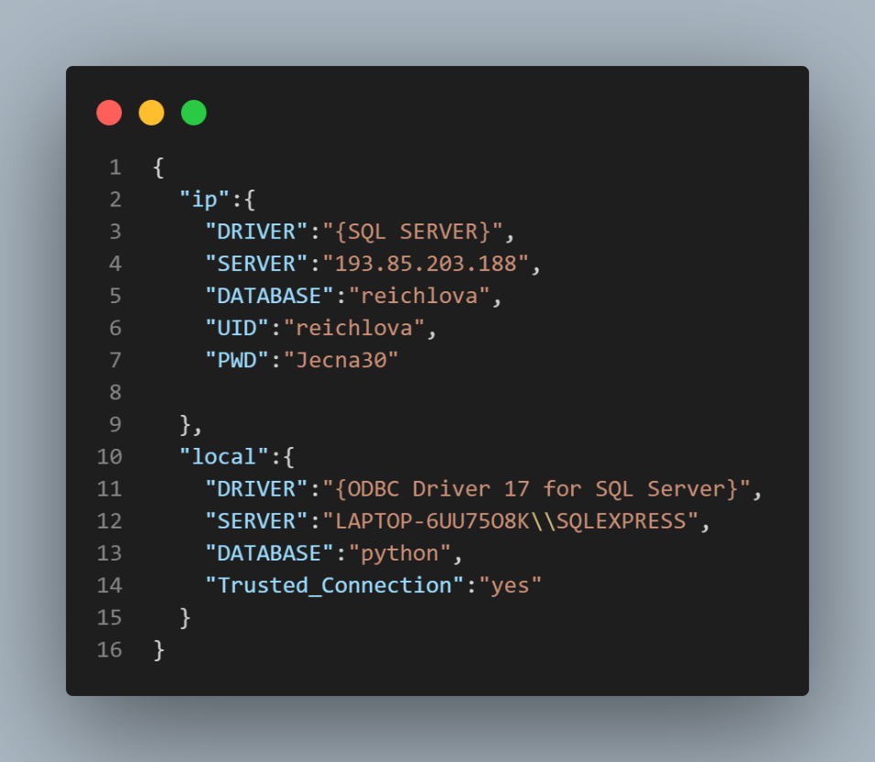Program má stromovou architekturu. Program po spuštění začne načítat informace o databázi z JSON souboru, který je toho formátu.

Kde se nejdříve pokusí připojit ke vzdálené databázi a každý 5 nezdařený pokus se zeptá, jestli se nechci připojit na local.

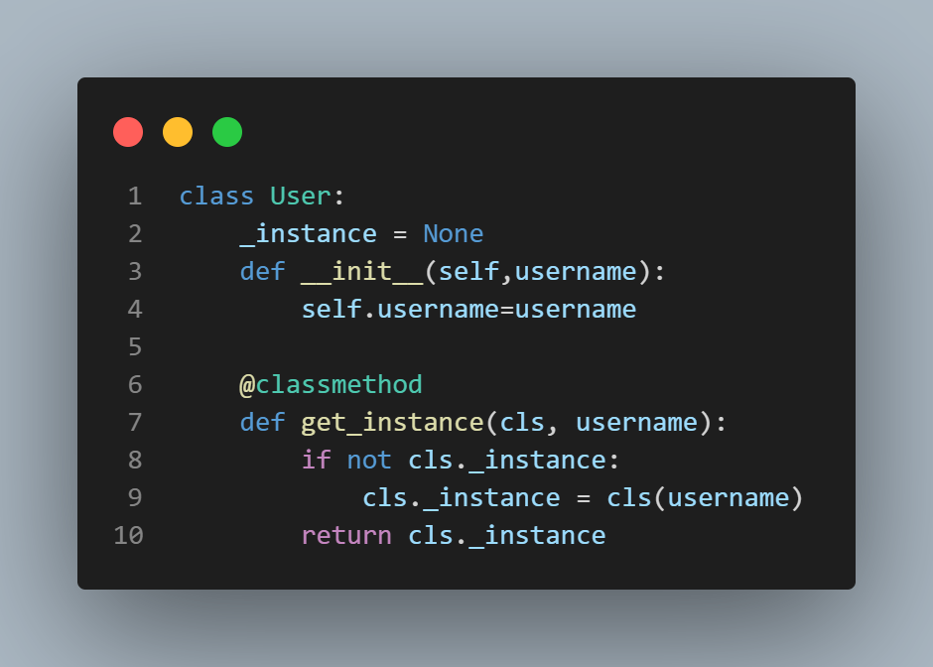Návrhový vzor jsem použil Singleton, který je ve třídě User. Viz. obrázek

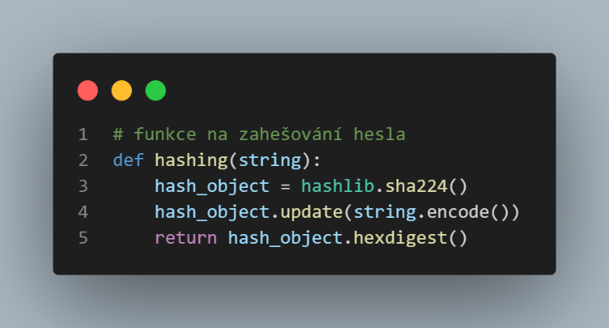

Hesla, která ukládám do databáze hešuji pomocí této funkce.

Jednotlivé úrovně dělám pomocí knihovny CMD. Zde na obrázku je úroveň, která se zobrazí uživateli ihned po přihlášení. [1]

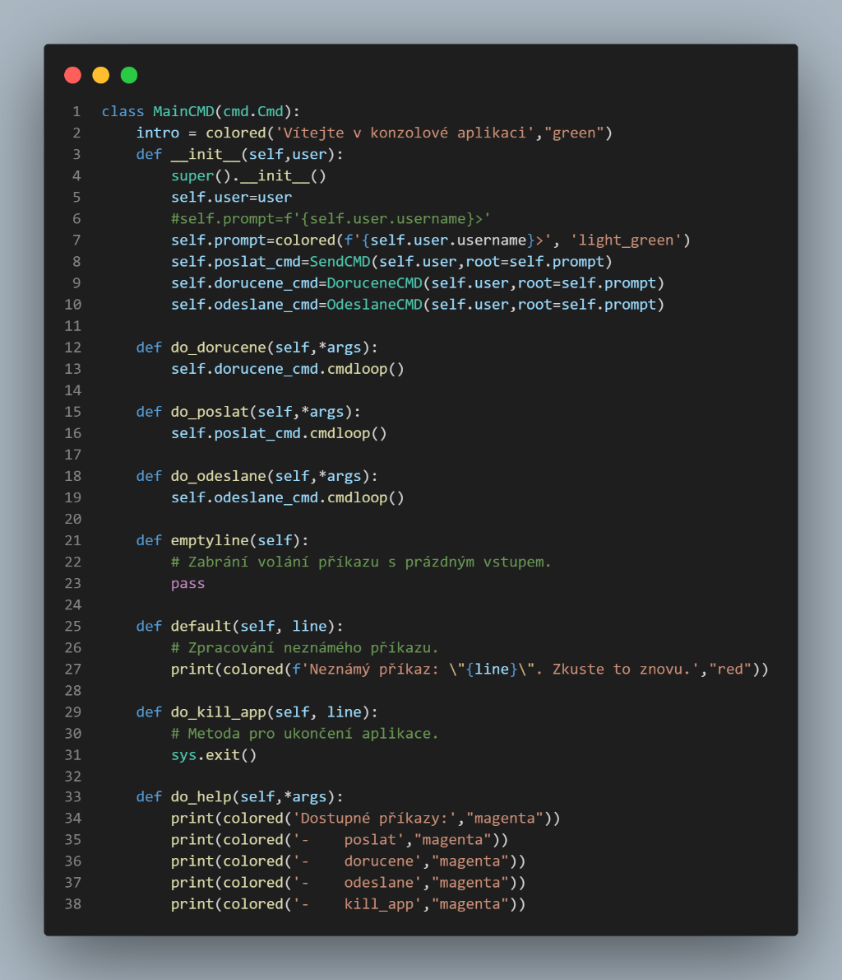

Po přihlášení může jít uživatel na úrovně 1)poslat 2)dorucene 3)odeslane, kde dále může pokračovat nebo používat funkce. Pokud chce uživatel dát argument do příkazu musí to udělat pomocí – a poté zadá hodnotu. když se uživatel dostane na dorucene nebo na odeslane může si pomocí jejího id, které zjistí pomocí zobrazit_vse rozbalit zprávu a tam si přečíšt její obsah pomocí příkazu zobrazit. Uživatel může posílat zprávu, také více uživatelům, jak je napsáno v help na dané úrovni. Aplikaci může uživatel ukončit pomocí příkazu kill_app

# Závěr

Dle mého na průměrného uživatele aplikace působí přátelsky a po grafické stránce i hezky.

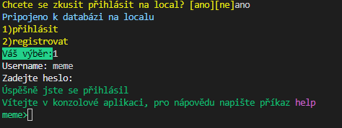

# Zdroje

1. [cmd — Support for line-oriented command interpreters — Python 3.11.2 documentation](https://docs.python.org/3/library/cmd.html)